|  |
| --- |
| **PRÉ-PROJETO 2024** |

|  |
| --- |
| NOME: Ricardo Luiz Tavares Constantino Nº 20 |
| TELEFONE (S) 45 984230146 |
| E-MAIL otavares.ricardo@gmail.com |
| CURSO Desenvolvimento de Sistemas |
| TURMA:2° F |

**ALUNO(s) É OBRIGATÓRIO EM ANEXO AO PRÉ-PROJETO, NO MÍNIMO UMA TELA DE INTERFACE (TELA PRINCIPAL) JUNTO AO PROJETO.**

TITULO

|  |
| --- |
| Título do projeto: SportZone |

INTRODUÇÃO

|  |
| --- |
| SportZone é um projeto de desenvolvimento de um site de e-commerce especializado na venda de artigos esportivos. O objetivo é oferecer uma plataforma online onde os consumidores possam adquirir produtos como camisas de times de futebol e basquete, jaquetas esportivas, bolas e outros acessórios relacionados a diversas modalidades esportivas. O público-alvo inclui entusiastas de esportes, atletas amadores e profissionais, torcedores de times e qualquer pessoa interessada em artigos esportivos de qualidade. Crescimento do Mercado Online: O aumento do uso da internet e a popularização das compras online destacaram a necessidade de mais opções de e-commerce, especialmente em nichos específicos como o de artigos esportivos. Necessidade de Conveniência: Consumidores buscam cada vez mais comodidade e eficiência nas suas compras, evitando deslocamentos e economizando tempo. Variedade e Acessibilidade: Muitos produtos esportivos não são facilmente encontrados em lojas físicas, especialmente em regiões menos urbanizadas. Um e-commerce pode superar essa limitação, oferecendo uma ampla gama de produtos acessíveis a qualquer pessoa com acesso à internet.  Problemas que serão sanados:  - Falta de Disponibilidade: Muitos consumidores têm dificuldade em encontrar produtos esportivos específicos em lojas físicas.  - Comodidade: Proporcionar uma experiência de compra fácil e conveniente, sem a necessidade de deslocamento.  - Acesso a Informações: Oferecer descrições detalhadas e avaliações de clientes para ajudar na tomada de decisão.  - Segurança nas Compras: Garantir um ambiente de compra seguro com várias opções de pagamento confiáveis.  FALTA DEFINIR O QUE É ARTIGO ESPORTIVO.  Um e-commerce, ou comércio eletrônico, é uma plataforma online que permite a compra e venda de produtos ou serviços pela internet. Diferente das lojas físicas, onde é necessário ir até o local para realizar a compra, o e-commerce oferece a conveniência de fazer tudo isso de forma virtual. Funciona da seguinte maneira:  - Catálogo de Produtos: Os produtos são exibidos em uma página web, organizados por categorias. Cada item possui uma descrição detalhada, fotos, preços e opções de tamanhos ou cores.  - Carrinho de Compras: Similar a um carrinho de supermercado, os clientes adicionam os produtos desejados a um carrinho virtual.  - Pagamento Online: Após selecionar os produtos, o cliente finaliza a compra, escolhendo entre diversas opções de pagamento, como cartões de crédito, débito, transferências bancárias ou carteiras digitais.  - Entrega: Uma vez confirmado o pagamento, o pedido é processado e os produtos são enviados ao endereço fornecido pelo cliente. |

HIPÓTESE / SOLUÇÃO

|  |
| --- |
| Criação de um site para uma loja online de artigos esportivos, bonito e de fácil acesso para o usuário. |

DISCIPLINAS ENVOLVIDAS

|  |
| --- |
| Descrição das três disciplinas.  Análise de projetos e sistemas: APARECIDA DA SILVA FERREIRA  Banco de dados :APARECIDA DA SILVA FERREIRA  Web design: JEAN CLEVERSON PRATAS & MARIA DINA SAVASSINI |

OBJETIVO GERAL

|  |
| --- |
| O objetivo deste projeto é criar uma plataforma de e-commerce inovadora e eficiente para a venda de artigos esportivos, que atenda às necessidades dos consumidores, ofereça uma ampla variedade de produtos e proporcione uma experiência de compra conveniente, segura e satisfatória. |

OBJETIVOS ESPECÍFICOS

|  |
| --- |
| Desenvolver uma Interface Amigável: Criar um design moderno e intuitivo, facilitando a navegação e a busca por produtos.  Implementar um Sistema de Pagamento Seguro: Integrar diversos métodos de pagamento, garantindo segurança e confiabilidade nas transações.  Ampliar a Variedade de Produtos: Oferecer uma extensa gama de artigos esportivos, incluindo produtos exclusivos e edições limitadas.  Fornecer Suporte ao Cliente de Qualidade: Estabelecer um sistema de atendimento ao cliente eficiente, via chat, e-mail e telefone.  Promover a Marca: Desenvolver estratégias de marketing digital para aumentar a visibilidade do site e atrair mais clientes. |

PROCEDIMENTOS METODOLÓGICOS

|  |
| --- |
| Pesquisa Bibliográfica: Revisão de literatura sobre e-commerce, desenvolvimento de sites e tendências do mercado esportivo. Consiste em consultar livros, artigos acadêmicos, revistas especializadas e materiais que fornecem informações para a compreensão do contexto no qual a plataforma será inserida e das melhores práticas do setor, identificando pontos fortes e fracos para aprimorar a SportZone.  Pesquisa de Campo: Análise de sites concorrentes e levantamento de dados sobre as preferências e o comportamento do consumidor. Consiste na observação direta e coleta de informações em sites de e-commerce já existentes.  Entrevista: serão realizadas entrevistas com potenciais clientes para entender suas necessidades e expectativas. Serão A entrevista de semiestruturada será realizada com pessoas com perfis de consumidoras finais. Além disso, a entrevista semiestruturada de vê ser realizada com os próprios consumidores para obter dados essenciais. Levantamento das Necessidades: Identificação das funcionalidades e características essenciais para o sucesso do site, baseando-se nas pesquisas e entrevistas realizadas. Esta etapa envolve a definição dos requisitos do sistema, funcionalidades desejadas e critérios de usabilidade para garantir uma experiência de usuário positiva. |

BIBLIOGRAFIA

|  |
| --- |
|  |

CRONOGRAMA DE ATIVIDADES

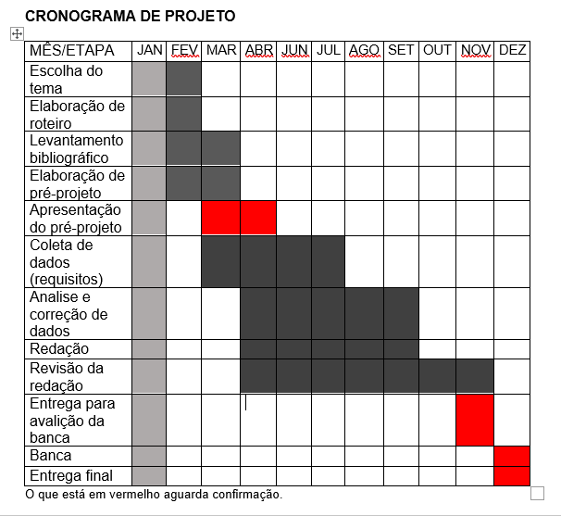

|  |  |  |
| --- | --- | --- |
| **Autorizado** | **Professor(a)** | **Data** |
| Análise de projetos e sistemas:  Banco de dados:  Web design: | **Aparecida** |  |